Тема «Синтез предметов»

Школьная жизнь – это не только уроки и домашние задания, но и много интересных и увлекательных дел.
Заключительный этап марафона даст вам возможность изучить биографии известных учёных, вспомнить исторические события, погрузиться в мир математики, проверить эрудицию, проявить креативность и поделиться впечатлениями.
Задания для данной недели берутся, исходя из результатов предыдущих недель.

Вопрос 1. Великие педагоги.(1балл)
Соотнесите факты из биографии известных учёных и их фамилии.

Фамилия, имя, отчество | Факт из биографии
- Б.М.Неменский | А. Его словарь начал выходить частями в 1861 году. Организован он был по алфавитно-гнездовому принципу: найдя слово по первой букве, читатель сразу мог ознакомиться с однокоренными словами, их толкованием и примерами употребления. Огромный пласт словаря составили пословицы и поговорки — ранее их запретили печатать отдельным изданием. Всего в труд вошло около 200 тысяч слов и 30 тысяч пословиц, которые дают представление о жизни и быте русского народа в XIX веке.
- В.И. Даль | Б. Написанные этим педагогом книги «Детский мир» и «Родное слово» стали первыми общедоступными учебниками на русском языке. Книги эти предназначались для начального обучения детей, и до Октябрьской революции они выдержали 146 переизданий, оказав огромное влияние на педагогику в целом.
- И.П.Павлов | В. Советский и российский живописец, педагог, профессор. Автор существующих учебников по изобразительному искусству
- К.Д.Ушинский | Г. Первый российский Нобелевский лауреат  «за работу по физиологии пищеварения». Его труды являются фундаментом всех нынешних представлений о деятельности органов пищеварения, механизмах их регуляции и о том, как может нарушиться работа этих механизмов.

Вопрос 2.Отгадайте загадку об известном историческом событии нашего государства XX века. (1 балл)
Дело было в сентябре.
Свет покинул все квартиры, сны покинули дома.
В страхе люди все в подвалах заточились на года.
Нехватка еды и воды охватила всех людей в разы.
Только дорога лишь одна жизни многие спасла.
Что же случилось тогда?

Вопрос 3. Решите математическую задачу. Запишите решение. (2 балла)
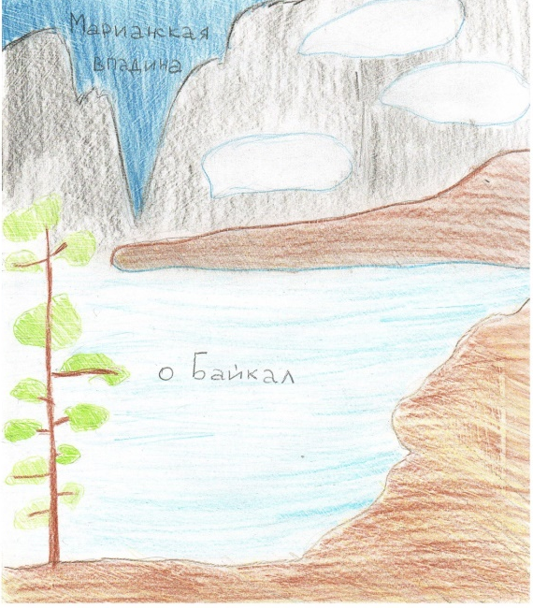
Марианская впадина в Тихом океане – это самое глубокое место на планете. Глубина её 11000 м. Озеро Байкал – самое глубокое озеро на планете, крупнейший резервуар пресной воды. Его глубина на 9358 м меньше глубины Марианской впадины. Узнайте общую глубину Марианской впадины и озера Байкал.

Критерии оценивания:
- Представлен только ответ на задачу – 1 балл.
- Представлено полное решение задачи – 2 балла.

Вопрос 4. Разгадайте ребус. Опишите разгаданное явление природы. (2 балла)

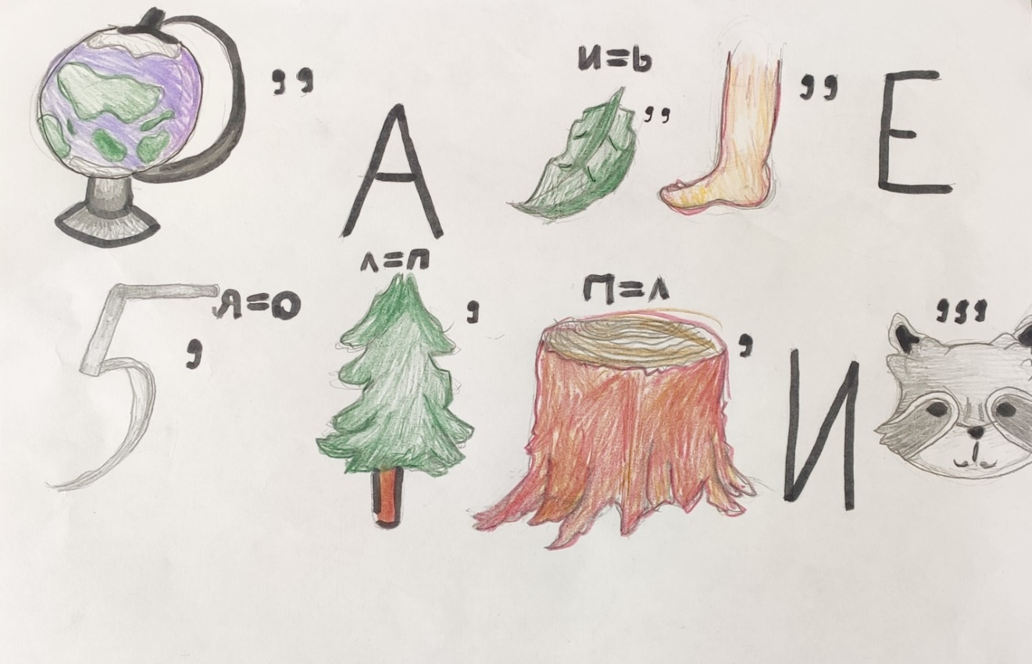

Критерии оценивания:
1. Ребус разгадан правильно – 1 балл.
2. Описано природное явление – 1 балл.

Вопрос 5. Рассмотрите «Ожившую картину». Запишите название и автора оригинала картины. (1 балл)

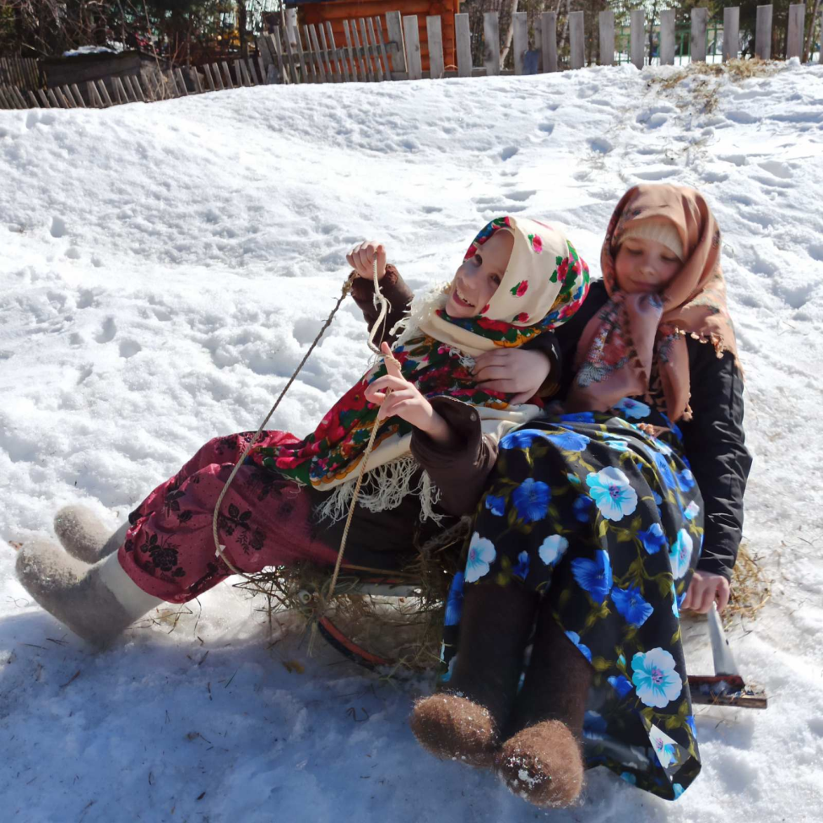

Критерии оценивания:
- Картина отгадана верно – 1 балл.

Творческое задание

Выберите любой учебник школьной программы, создайте ему рекламу в любом формате. Реклама должна содержать:
- интересные сведения об авторах учебника;
- факты из истории создания учебника;
- обоснование своего выбора.

Критерии оценивания:
- Реклама создана с учётом всех заявленных критериев – 3 балла.
- Реклама создана с учётом двух заявленных критериев – 2 балла.
- Реклама создана с учётом одного заявленного критерия – 1 балл.
Жюри вправе присудить дополнительный балл самой интересной работе.

ОТЗЫВ о проведённом мероприятии

